# BASES DE DATOS - 1º DAM

# UD2. MODELO RELACIONAL

## 

## E02 - BOLETÍN DE EJERCICIOS

*Apartados 4 y 5 de los apuntes.*

| **Resultado de Aprendizaje 2**: Reconoce el modelo lógico relacional como uno de los más ampliamente usados en el mercado. | |
| --- | --- |
| **Criterio de evaluación** | **Ejercicio/s** |
| RA02.c Se han distinguido los diferentes tipos de datos y claves. | TODOS |

Recuerda que corregiremos estos ejercicios la próxima semana, **y que aunque debes entregarlos todos, no calificaré todos, sino que escogeré uno de entre los ejercicios de claves**. El ejercicio escogido lo comunicaré el día que los vayamos a corregir en clase, y cualquier modificación de la entrega posterior a esa fecha supondrá una calificación de cero.

1. Define con tus palabras el concepto de tipo de dato.

Un tipo de dato es una forma de identificar la diferente información dependiendo del formato que se use.

1. ¿Son lo mismo dominio y tipo de dato? ¿Por qué?

No, son conceptos similares pero la principal diferencia es que los dominios deben tener una coherencia en la información que almacenan mientras que los tipos de datos no.

1. Dada la siguiente tabla, clasifica las siguientes claves en superclaves, claves candidatas y clave primaria. Justifica tu respuesta

ALUMNO(cod_alumno, dni, nombre, apellido1, apellido2, telefono, email,

direccion, cod_postal, poblacion, provincia, fechaNacimiento)

* { cod_alumno, nombre, dni } superclave, porque es un conjunto de datos que identifica de forma única la tabla, no son claves candidatas porque nombre es valor que se puede repetir.

* { cod_alumno, apellido1, apellido2, nombre } superclave, porque es un conjunto de datos que conjuntamente la diferencian del resto de filas pero por ejemplo nombre por sí solo si se puede repetir.

* { email, apellido1, nombre } superclave, porque conjuntamente se diferencian del resto de filas.

* { cod_alumno } clave primaria, debido a que este, por si solo, se diferencia del resto de datos de la base.

* { fechaNacimiento, apellido1, apellido2, nombre } claves candidatas, porque se pueden repetir.

* { dni } clave candidata, debido a que es un dato que se diferencia del resto que aparecen en la tabla, pero al ser un número largo puede llevar a confusiones.

* { email } clave candidata, porque es un dato único pero debido a ser una serie de caracteres medianamente larga es mejor usar el cd_alumno como clave primaria.

1. Dada la siguiente tabla, clasifica las siguientes claves en superclaves, claves candidatas y clave primaria. Justifica tu respuesta

TRABAJADOR(num_trabajador, dni, nombre, apellido1, apellido2, telefono,

email, puesto, sueldo, numero_seguridad_social)

* { numero_seguridad_social } clave primaria, debido a que es número diferencial.

* { nombre, apellido1, apellido2 } superclave, porque son datos que individualmente puede dar la casualidad de que se repitan.

* { telefono, nombre } superclave, porque el teléfono se puede diferenciar pero el nombre de una persona puede repetirse.

* { dni, numero_seguridad_social } claves candidatas, el dni no se repite pero al ser un número muy largo y con una letra es mejor tener como clave principal el número de la seguridad social.

* { dni }clave candidata, es individual pero son muchos números.

* { email }clave candidata, es individual pero son muchos caracteres.

* { puesto, nombre, apellido1, apellido2 }superclaves, porque son datos que se pueden repetir.

1. De la siguiente tabla, escoge **todas** las posibles superclaves, claves candidatas y clave primaria.

PRODUCTO(cod_producto(clave primaria), nombre(super clave), descripción(superclave),

precio(super clave), fecha_alta(superclave), descuento(superclave)

1. De la siguiente tabla, escoge todas las posibles superclaves, claves candidatas y clave primaria.

PRECIOS_PRODUCTO[1](cod_producto(clave primaria), fecha_inicio(superclave), fecha_fin(superclave), precio(superclave)

1. Dada la siguiente tabla, clasifica las siguientes claves en superclaves, claves candidatas y clave primaria. Justifica tu respuesta

**NOTAS**(id_alumno, numero_evaluacion, año_curso, id_asignatura, nota)

* { id_alumno }clave primaria, debido a que es un dato diferenciador creado para identificar a los alumnos.
* { id_alumno, numero_evaluacion }superclave, porque son un conjunto de datos que identifican a una fila.
* { numero_evaluacion, año_curso } superclave, conjunto de datos que identifican una fila.
* { id_asignatura, año_curso, numero_evaluacion, id_alumno } superclave, son un conjunto de datos.
* { nota, año_curso, id_alumno }superclave, conjunto de datos.

1. De la siguiente tabla, escoge todas las posibles superclaves, claves candidatas y clave primaria.

**PEDIDO**(num_pedido(clavecandidata),fecha_pedido(superclave)nombre_cliente(superclave), apellidos(superclave), fecha_entrega(superclave), importe_total(superclave))

1. Sea la siguiente tabla, que registra los jugadores de la Liga de Fútbol Profesional de hace varias temporadas, con sus dorsales y sus correspondientes equipos.

| **Cod_Jugador** | **Nombre** | **Dorsal** | **Equipo** |
| --- | --- | --- | --- |
| 1 | Karim Benzemá | 9 | Real Madrid |
| 2 | Vinicius Jr. | 20 | Real Madrid |
| 3 | Luis Suárez | 9 | Atlético de Madrid |
| 4 | Joao Félix | 7 | Atlético de Madrid |
| 5 | Ivan Rakitic | 10 | Sevilla FC |
| 6 | Rafa Mir | 12 | Sevilla FC |
| 7 | Nabil Fekir | 8 | Real Betis |
| 8 | Joaquín | 17 | Real Betis |

Dividir esta tabla en dos tablas, que representen los EQUIPOS y los JUGADORES. Añade los campos que sean necesarios.

jugadores:

| **cod** | **Nombre** | **Dorsal** | **Altura** |
| --- | --- | --- | --- |
| 00 | Karim Benzema | 9 | 1,85 cm |
| 01 | Vinicius Jr. | 20 | 1,76 cm |
| 02 | Luis Suárez | 9 | 1,82 cm |
| 03 | Joao Félix | 7 | 1,81 cm |
| 04 | Ivan Rakitic | 10 | 1.84 cm |
| 05 | Rafa Mir | 12 | 1,91 cm |
| 06 | Nabil Fekir | 8 | 1,73 cm |
| 07 | Joaquín | 17 | 1,79 cm |

equipos:

| **cod** | **Equipo** | **Entrenador** | **Colores** |
| --- | --- | --- | --- |
| 00 | Real Madrid | Carlo Ancelotti | Blanco |
| 01 | Atlético de Madrid | Cholo Simeone | Rojo y blanco |
| 02 | Sevilla fc | Jorgen Sanpaoli | Rojo y blanco |
| 03 | Real Betis | Manuel Pellegrini | Verde y blanco |

1. Sea la siguiente tabla, en la que se reflejan los alumnos con los correspondientes cursos, asignaturas y notas.

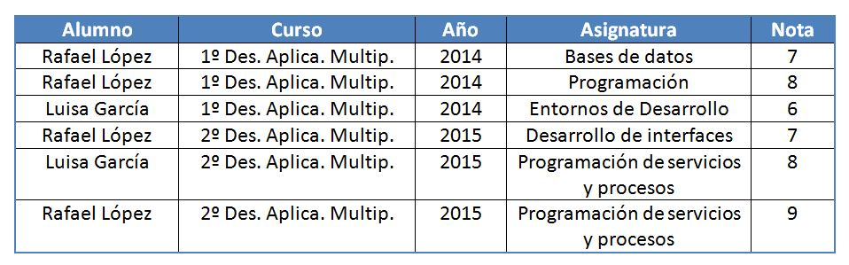

Dividir esta tabla en ¿tres tablas?¿cuatro?, que representen los ALUMNOS, ASIGNATURAS, CURSOS y NOTAS. Añade los cambios que sean necesarios.

| **Cod Alumno** | **Alumno** |
| --- | --- |
| 00 | Rafael López |
| 01 | Luisa García |

| **Cod Asignatura** | **Asignatura** | **Curso** |
| --- | --- | --- |
| 00 | Base de datos | 1º |
| 01 | Programación | 1º |
| 02 | Entornos de desarrollo | 1º |
| 03 | Desarrollo de interfaces | 2º |
| 04 | Programación de servicios y procesos | 2º |

| **Cod Asignatura** | **Nota** |
| --- | --- |
| 00 | 7 |
| 01 | 8 |
| 02 | 6 |
| 03 | 7 |
| 04 | 8 |
| 04 | 8 |

1. Esta tabla sirve para almacenar los diferentes precios que puede tener un producto a lo largo del tiempo. Pensemos por ejemplo en un teléfono móvil, que va teniendo algunas bajadas de precio en momentos puntuales (Black Friday, Cybermonday, …) y algunas que otras subidas (campaña de Navidad, …)